MobileSprite User Guide

Version: 1.0.3
E-TOOLS-ALL-UG-2011-0002
Date: 2012-05-24


www.spreadtrum.com
重要声明
版权声明
本文档中的任何内容受《中华人民共和国著作权法》的保护，版权所有 © 2011，展讯通信有限公司，保留所有权利，但注明引用其他方的内容除外。
商标声明
展讯通信有限公司和展讯通信有限公司的产品是展讯通信有限公司专有。在提及其他公司及其产品时将使用各自公司所拥有的商标，这种使用的目的仅限于引用。
不作保证声明
展讯通信有限公司不对此文档中的任何内容作任何明示或暗示的陈述或保证，而且不对特定目的的适销性及适用性或者任何间接、特殊或连带的损失承担任何责任。
保密声明
本文档（包括任何附件）包含的信息是保密信息。接收人了解其获得的本文档是保密的，除用于规定的目的外不得用于任何目的，也不得将本文档泄露给任何第三方。

前 言
文档说明
本文档详细介绍了QbtResCmd的使用方法。
阅读对象
本文档适合需要使用该工具的相关人员使用。
内容介绍
本文档包括两个章节，分别为：
- 第一章：工具简介；
- 第二章：简要操作步骤；
文档约定
本文档采用下面醒目标志来表示在操作过程中应该特别注意的地方。
注意：
提醒操作中应注意的事项。

说明：
说明比较重要的事项。
相关文档

目 录
第1章 简介 1-1
1.1 目的 1-1
1.2 输入文件 1-1
1.3 输出文件 1-2
第2章 生成千变主题简要操作步骤 2-1
2.1 运行程序 2-1
2.1.1 配置QBTHeme_Config.ini文件 2-1
2.1.2 生成千变主题使用工说明 2-2
2.2 QbtResCmd生成千变主题使用示例 2-2
第3章 生成动态壁纸简要操作步骤 3-4
3.1 运行程序 3-4
3.1.1 生成动态壁纸使用工说明 3-4
3.1.2 QbtResCmd生成动态壁纸使用示例 3-5
第4章 生成MENU简要操作步骤 4-6
4.1 运行程序 4-6
4.1.1 生成Menu使用工说明 4-6
4.1.2 QbtResCmd生成menu的Menu_Config.ini配置 4-6
4.1.3 QbtResCmd生成menu使用示例 4-7
附录A Revision History 4-8

简介

目的
QbtResCmd是命令行工具，无图形界面。该工具主要用于根据配置好的图片资源个目录结构生成SPRD千变主题文件(.qbt)或者动态壁纸文件(.lwp)。

输入文件
  - 支持平台：Windows XP/2000/Win7/Vistar x86/64系统
  - 对于生成千变主题图库资源包。资源包的目录结构：
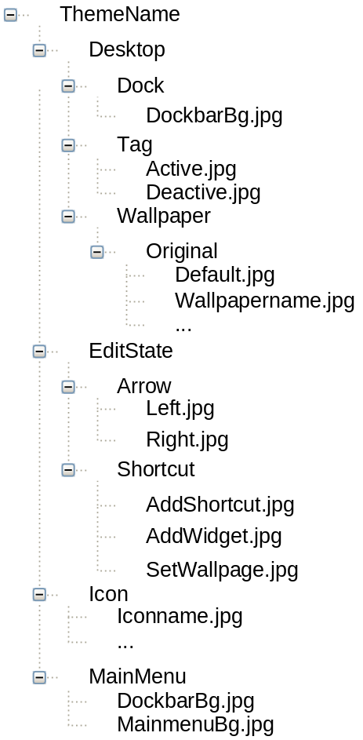
图 1-1 资源包结构图
  - 对于生成千变主题Base Icon 资源包（可选）。该包中是ICON图片资源。
  - 工具包内容：
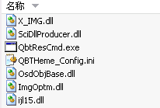

输出文件
输出文件：
*.qbt
*.lwp

生成千变主题简要操作步骤

运行程序

配置QBTHeme_Config.ini文件
使用此工具生成千变主题工具时，需要配置QbtResCmd.exe同级目录有一个QBTHeme_Config.ini文件，可以自行配置Theme_header,info以及生成Preview1.jpg，Preview2.jpg，Preview3.jpg与Overview.jpg图片信息。
具体配置条目见QBTHeme_Config.ini中注释。
说明：
- 其中配置文件中的[DEBUG]选项可以用于调试，如果Debug_On被置于1时，将会保留转换生成.qbt文件时的中间文件及log信息。

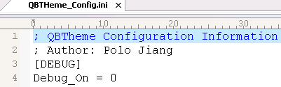

生成千变主题使用工说明
运用命令行的方式运行该工具，运行方式如下
>QbtResCmd.exe –src <xxx\xxx”>
–base [“xxx\xxx”]
–qbt <xxx\xxx.qbt>
–tmp [“xxx\xxx”]
–BigEndian [true|false]
注释：
–src <xxx\xxx>： 资源的主路径，即如下图目录结构中的 xxx\ThemeName
-base [xxx\xxx] ：base icon path (默认为无base Icon包)
–qbt <xxx\xxx.qbt>：生成的目标文件(绝对路径)
–tmp [xxx\xxx] ：创建主题时用到的临时路径，非必选项
–BigEndian [true|false] ：大小端，可选项，默认为大端模式。

注意：
- 资源包的目录结构必须如图 1-1所示。

QbtResCmd生成千变主题使用示例
示例1:大端模式不使用base icon包
>QbtResCmd.exe –src D:\testtheme \ ThemeName –qbt d:\test\test.qbt

示例2:小端模式不使用base icon包
>QbtResCmd.exe –src D:\testtheme\ ThemeName –qbt d:\test\test.qbt –BigEndian false

示例3:大端模式含base icon包
>QbtResCmd.exe –src D:\testtheme \ ThemeName –base “D:\testtheme\base”–qbt d:\test\test.qbt

示例4:小端模式含base icon包
>QbtResCmd.exe –src D:\testtheme\ ThemeName –base “D:\testtheme\base” –qbt d:\test\test.qbt –BigEndian false

示例5:大端模式不使用base icon包，并使用自定义临时目录
>QbtResCmd.exe –src D:\testtheme \ ThemeName –qbt d:\test\test.qbt –tmp “D:\tmpfolder”

示例6:小端模式不使用base icon包，并使用自定义临时目录
>QbtResCmd.exe –src D:\testtheme\ ThemeName –qbt d:\test\test.qbt –tmp “D:\tmpfolder” –BigEndian false

示例7:大端模式含base icon包，并使用自定义临时目录
>QbtResCmd.exe –src D:\testtheme \ ThemeName –base “D:\testtheme\base”–qbt d:\test\test.qbt –tmp “D:\tmpfolder”

示例8:小端模式含base icon包，并使用自定义临时目录
>QbtResCmd.exe –src D:\testtheme\ ThemeName –base “D:\testtheme\base” –qbt d:\test\test.qbt –tmp “D:\tmpfolder” –BigEndian false

生成动态壁纸简要操作步骤

运行程序

生成动态壁纸使用工说明
运用命令行的方式运行该工具，运行方式如下
>QbtResCmd.exe –src <xxx\xxx>
–lwp <xxx\xxx>
–ini <xxx\xxx.ini>
–x <lcd width>
–y <lcd height>
–tmp [xxx\xxx]
–BigEndian [true|false]
注释：
–src <xxx\xxx> ： 资源的主路径.
-lwp <xxx\xxx> ： 生成lwp文件的保存路径。
–ini <xxx\xxx.ini> ： 由编译时脚本生成的path ini文件
–x <lcd width> ： 生成lwp文件的宽度
–y <lcd height> ： 生成lwp文件的高度
–tmp [“xxx\xxx”] ： 创建lwp时用到的临时路径，非必选项。
–BigEndian [true|false] ：大小端，可选项，默认为大端模式。

QbtResCmd生成动态壁纸使用示例
示例1:默认大端模式
>QbtResCmd.exe –src D:\respackage –lwp d:\output –ini d:\ respackage \path.ini –x 320 –y 480

示例2:小端模式
>QbtResCmd.exe –src D:\respackage –lwp d:\output –ini d:\ respackage \path.ini –x 320 –y 480 –BigEndian false

生成MENU简要操作步骤

运行程序

生成Menu使用工说明
运用命令行的方式运行该工具，运行方式如下
>QbtResCmd.exe –src <xxx\xxx>
–menu <xxx\xxx>
–x <lcd width>
–y <lcd height>
–tmp [xxx\xxx]
–BigEndian [true|false]
注释：
–src <xxx\xxx> ： 资源的主路径.
-menu <xxx\xxx> ： 生成menu文件的保存路径。
–x <lcd width> ： 使用menu文件的LCD的宽度
–y <lcd height> ： 使用menu文件的LCD的高度
–tmp [“xxx\xxx”] ： 创建menu时用到的临时路径，非必选项。
–BigEndian [true|false] ：大小端，可选项，默认为大端模式。

QbtResCmd生成menu的Menu_Config.ini配置
Menu_Config.ini配置项：
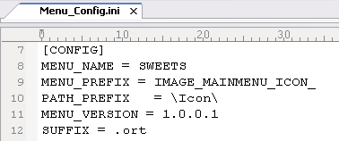
图 4-1 Menu_Config.ini配置项
表 4-1 Menu_Config.ini配置项说明

配置项 | 说明
MENU_NAME | 生成的menu资源的类型名称
MENU_PREFIX | 工具会将原文件名字中含有定义的关键字自动去除。
PATH_PREFIX | 文件的相对路径
MENU_VERSION | 生成menu资源的版本
SUFFIX | 生成menu资源的文件后缀名

QbtResCmd生成menu使用示例
示例1:默认大端模式
>QbtResCmd.exe –src D:\respackage –menu d:\output –x 320 –y 480

示例2:小端模式
>QbtResCmd.exe –src D:\respackage –menu d:\output –x 320 –y 480 –BigEndian false

Revision History
Version | Date | Owner | Notes
1.0.1 | 2011-11-07 | Polo.jiang | Created
1.0.2 | 2012-02-23 | Polo.jiang | Added Support to create lwp file
1.0.3 | 2012-05-24 | Polo.jiang | Added Support to create sweet menu file

